**คำนำ**

รายงานผลการดำเนินงานโครงการฉบับนี้ จัดทำขึ้นเพื่อรายงานผลการดำเนินงาน โครงการ ............................

.............................................................. ซึ่งดำเนินการโดย กลุ่มงาน ...................................................... กลุ่มบริหารงาน .......................................... เป็นโครงการที่สอดคล้องกับ .................................................................................................

...................................................................................................................................................... โดยมีวัตถุประสงค์เพื่อ...................................................................................................................……………………………………………………………………………………………………………………………………………………….

โครงการนี้ดำเนินการตลอดปีการศึกษา................. และเสร็จสิ้นการดำเนินงานแล้ว ผู้รับผิดชอบโครงการจึงได้จัดทำรายงานผลการดำเนินงานต่อผู้เกี่ยวข้องและผู้บริหารสถานศึกษา ดังรายละเอียดที่ปรากฏในข้อมูลการรายงานผลการดำเนินงานตามโครงการ .................................................................................................

ทั้งนี้การจัดทำรายงานฉบับนี้ได้รับความร่วมมือจากผู้มีส่วนเกี่ยวข้องทุกฝ่ายจนสำเร็จด้วยดี จึงขอขอบพระคุณ ทุกท่านไว้ ณ ที่นี้ด้วย และหวังเป็นอย่างยิ่งว่ารายงานผลการดำเนินงานโครงการ ............................................................ ...................................................................... นี้จะเป็นประโยชน์สำหรับ ........................................................................... จะได้นำไปใช้เป็นเครื่องมือในการดำเนินงานให้บรรลุวัตถุประสงค์และเป้าหมายอย่างมีประสิทธิภาพและมีประสิทธิผลต่อไป

ลงชื่อ....................................................

**ผู้รับผิดชอบโครงการ**

**สารบัญ**

**หน้า**

**คำนำ ก**

**สารบัญ ข**

**บทสรุปสำหรับผู้บริหาร ค**

**รายงานผลการดำเนินงานโครงการ**

- (คำสั่งปฏิบัติงาน/บันทึกการประชุม/เอกสาร-หลักฐานประกอบ/แบบประเมิน/แบบสังเกต/แบบสอบถาม ฯลฯ)

**บทสรุปสำหรับผู้บริหาร**

**โครงการ** ................................................................................................

การดำเนินโครงการนี้มีวัตถุประสงค์ เพื่อ ............................................................................................................................................................................................................................................ โดยมีผู้รับผิดชอบโครงการ คือ........................................................................................................................................... ได้มีการจัดตั้งคณะทำงานจำนวน ...................... คน ประกอบด้วย......................................................................................................................... งบประมาณ ............................. บาท โครงการนี้มีกิจกรรมทั้งหมด ............ กิจกรรม ประกอบด้วย 1) ........................... 2) ............................. 3) ........................... ซึ่งได้ประชุมวางแผนกำหนดกิจกรรมในโครงการ เมื่อวันที่ ...........................

.......................................................

โดยมีขั้นตอนการดำเนินโครงการ .......................................................................................................

จากการดำเนินโครงการพบว่า เป็นไปตามวัตถุประสงค์ คือ ................และผลจากการดำเนินงานทำให้โครงการบรรลุเป้าหมายเชิงปริมาณ คิดเป็นร้อยละ ............................ เชิงคุณภาพ อยู่ในระดับ .........................

ปัญหา/อุปสรรค .........................................................................................................................

ข้อเสนอแนะ.................................................................................................................................

จากการประเมินโครงการพบว่าโครงการอยู่ในระดับ ........................... ผลสัมฤทธิ์ของโครงการร้อยละ ............. ความพึงพอใจของผู้เกี่ยวข้องประกอบด้วย .................................................................... คิดเป็นระดับดีขึ้นไปร้อยละ............................

สรุปภาพรวมการดำเนินโครงการ เห็นว่า ควรมีการดำเนินโครงการนี้ต่อเนื่องเพราะ ...................... เพื่อตอบสนองพันธกิจของโรงเรียน ข้อ.................................................. กลยุทธ์ ข้อ ................... และมาตรฐานการศึกษาที่ .......................................................................... ต่อไป

**ลงชื่อ** ...................................................

**(**........................................................**)**

ผู้รับผิดชอบโครงการ

ความคิดเห็น……………………………………………………………………………………………………………………………

**ลงชื่อ ( บาทหลวงเดชา อาภรณ์รัตน์ )**

**ผู้อำนวยการโรงเรียนราษฎร์บำรุงศิลป์**

** โรงเรียนราษฎร์บำรุงศิลป์ อำเภอเสนา จังหวัดพระนครศรีอยุธยา  
 รายงานผลการดำเนินงานตาม โครงการ/กิจกรรม ปีการศึกษา 2566**

1. **ชื่อโครงการ/กิจกรรม** : Click or tap here to enter text. ลักษณะกิจกรรม : Choose an item.
2. **ชื่อผู้รับผิดชอบโครงการ** : Click or tap here to enter text.
3. **สนองต่อ**

**มาตรฐานที่ 1 คุณภาพของผู้เรียน**

1.1 ผลสัมฤทธิ์ทางวิชาการของผู้เรียน

1) มีความสามารถในการอ่าน การเขียน การสื่อสารและการคิดคำนวณ

2) มีความสามารถในการวิเคราะห์และคิดอย่างมีวิจารณญาณ อภิปราย แลกเปลี่ยนความคิดเห็น และแก้ปัญหา

3) มีความสามารถในการสร้างนวัตกรรม

4) มีความสามารถในการใช้เทคโนโลยีสารสนเทศ และการสื่อสาร

5) มีผลสัมฤทธิ์ทางการเรียนตามหลักสูตรสถานศึกษา

6) มีความรู้ ทักษะพื้นฐานและเจตคติที่ดีต่องานอาชีพ

1.2 คุณลักษณะที่พึงประสงค์ของผู้เรียน

1) การมีคุณลักษณะและค่านิยมที่ดีตามที่สถานศึกษากำหนด

2) ความภูมิใจในท้องถิ่นและความเป็นไทย

3) การยอมรับที่จะอยู่ร่วมกันบนความแตกต่างและหลากหลาย

4) สุขภาวะทางร่างกายและลักษณะจิตสังคม

**มาตรฐานที่ 2 กระบวนการบริหารและจัดการ**

2.1 การมีเป้าหมาย วิสัยทัศน์ และพันธกิจที่สถานศึกษากำหนดชัดเจน

2.2 มีระบบบริหารจัดการคุณภาพของสถานศึกษา

2.3 ดำเนินงานพัฒนาวิชาการที่เน้นคุณภาพผู้เรียนรอบด้านตามหลักสูตรสถานศึกษาและทุกกลุ่มเป้าหมาย

2.4 พัฒนาครูและบุคลกรให้มีความเชี่ยวชาญทางวิชาชีพ

2.5 จัดสภาพแวดล้อมทางกายภาพและสังคมที่เอื้อต่อการจัดการเรียนรู้อย่างมีคุณภาพ

2.6 จัดระบบเทคโนโลยีสารสนเทศเพื่อสนับสนุนการบริหารจัดการและการจัดการเรียนรู้

**มาตรฐานที่ 3 กระบวนการจัดการเรียนการสอนที่เน้นผู้เรียนเป็นสำคัญ**

3.1 จัดการเรียนรู้ผ่านกระบวนการคิดและปฏิบัติจริง และสามารถนำไปประยุกต์ใช้ในชีวิตได้

3.2 ใช้สื่อ เทคโนโลยีสารสนเทศ และแหล่งเรียนรู้ที่เอื้อต่อการเรียนรู้

3.3 มีการบริหารจัดการชั้นเรียนเชิงบวก

3.4 ตรวจสอบและประเมินผู้เรียนอย่างเป็นระบบ และนำผลมาพัฒนาผู้เรียน

3.5 มีการแลกเปลี่ยนเรียนรู้และให้ข้อมูลสะท้อนกลับเพื่อพัฒนาและปรับปรุงการจัดการเรียนรู้

1. **สนองต่อ พันธกิจ/ยุทธศาสตร์และกลยุทธ์ โรงเรียน**

1. ส่งเสริมผู้เรียนมีสุขนิสัยในการดูแลสุขภาพ และออกกำลังกายสม่ำเสมอ ส่งผลผู้เรียนมีน้ำหนัก ส่วนสูง และมีสมรรถภาพทางกายตามเกณฑ์มาตรฐาน ป้องกันตนเองจากสิ่งเสพติด เห็นคุณค่าในตนเองมีความมั่นใจกล้าแสดงออก

2. พัฒนาผู้เรียนให้มีนิสัยและทักษะการอ่านและแสวงหาความรู้ด้วยตนเอง โดยใช้เทคโนโลยีดิจิทัลในการจัดการศึกษา ส่งเสริมผู้เรียนมีความสามารถในการคิดอย่างเป็นระบบคิดวิเคราะห์ คิดอย่างมีวิจารณญาณ คิดสร้างสรรค์ ตัดสินใจแก้ปัญหาได้

3. ครูออกแบบและจัดการเรียนรู้ที่ตอบสนองความ แตกต่างระหว่างบุคคลและ พัฒนาการทางสติปัญญา

4. ผู้บริหารมีวิสัยทัศน์ ภาวะผู้นำ และความคิดริเริ่มที่เน้นการพัฒนาผู้เรียน โดยจัดให้มีการนิเทศภายใน กำกับ ติดตามตรวจสอบ และนำผลไปปรับปรุงการเรียนการสอนสม่ำเสมอ

5. จัดทำโครงการ/กิจกรรมส่งเสริมให้ผู้เรียนบรรลุ เอกลักษณ์สถานศึกษา และอัตลักษณ์ผู้เรียน

6. พัฒนาผู้เรียนทุกคนให้มี คุณลักษณะและทักษะการเรียนรู้ในศตวรรษที่ ๒๑ (3Rs8Cs)

7. ยกระดับสถานศึกษาให้มีระบบบริหารสู่ความเป็นเลิศด้วยมาตรฐานสากล (TQA)

1. **ระยะเวลาดำเนินงาน**

อยู่ระหว่างดำเนินการ

ไม่ได้ดำเนินการ เหตุผล  
  เสร็จสิ้น

1. **วัตถุประสงค์**

1.

2.

3.

1. **เป้าหมาย**

เชิงปริมาณ Click or tap here to enter text.  
เชิงคุณภาพ Click or tap here to enter text.

1. **วิธีดำเนินการ**

ได้มีการจัดตั้งคณะทำงานจำนวน ..... คน ประกอบกอบด้วย ครูระดับการศึกษาขั้นพื้นฐาน โดยมีการประชุมวางแผนการดำเนินงานเป็นจำนวน ..... ครั้ง ดังนี้คือ

ครั้งที่ 1 เมื่อวันที่ .................................  
 ครั้งที่ 2 เมื่อวันที่ ..................................  
 ครั้งที่ 3 เมื่อวันที่ ................................. โดยมีกิจกรรมในการดำเนินงานของโครงการ คือ

สรุปผลการดำเนินกิจกรรม................................. ได้จัดตั้งคณะทำงานจำนวน .....คน ประกอบไปด้วยครูในการศึกษาขั้นพื้นฐาน มีการประชุมวางแผนการดำเนินงานเป็นจำนวน .... ครั้ง คือ ครั้งที่ 1 เมื่อวันที่ ...... ครั้งที่ 2 เมื่อวันที่....... ครั้งที่ 3 เมื่อวันที่ ......โดมีรายละเอียดดังต่อไปนี้ กิจกรรมจัดขึ้นตลอดทั้งปี ณ โรงเรียนราษฎร์บำรุงศิลป์ อำเสนา จังหวัดพระนครศรีอยุธยา ได้จัดขึ้นสำหรับนักเรียนการศึกษาขั้นพื้นฐาน จำนวน ...... คน มีผู้เข้าร่วมกิจกรรมเป็นจำนวน ...... คน ประกอบด้วยนักเรียนระดับชั้น ป.1-ป.3 จำนวน ..... คน ป.4-ป.6 จำนวน .... คน ม.1-ม.3 จำนวน ..... คน โดยมีการจัดกิจกรรมมีรายละเอียดดังนี้ *(ให้ครูบรรยายการทำกิจกรรม)*   
 ผลการดำเนินงานทำให้กิจกรรมบรรลุเป้าหมาย คิดเป็นร้อยละ ............

1. **สรุปการใช้จ่ายงบประมาณเพื่อพัฒนา (ค่าใช้จ่ายที่เกิดขึ้นจริง)**

|  |  |  |  |
| --- | --- | --- | --- |
| **ที่** | **ค่าใช้จ่าย** | **งบประมาณการ (บาท)** | **งบที่ใช้จริง(บาท)** |
| 1. | กิจกรรม/โครงการ........................ |  |  |
| ยอดรวมการใช้งบประมาณที่เกิดขึ้นจริง | |  |  |
| ยอดรวมงบประมาณที่คงเหลือ (...............) | |  |  |

1. **การมีส่วนร่วมหรือการสนับสนุน**

10.1 การได้รับความร่วมมือจากนักเรียนในการจัดกิจกรรม.......................... จากการสังเกตพฤติกรรมของนักเรียนในระหว่างการจัดกิจกรรมพบว่า นักเรียนกล้าแสดงออก ร่วมปรึกษาหารือกันอย่างดี

10.2 ผู้บริหารให้ความสำคัญส่งเสริมการทำกิจกรรมให้กับนักเรียนจัดหาทรัพยากรที่จะใช้ในการทำกิจกรรม รวมทั้งติดตามให้ความสนใจกับนักเรียนในปกครองเป็นอย่างดี

10.3 คณะครูและผู้ปกครองให้ความร่วมมือ สนับสนุนการจัดกิจกรรม...... เอาใจใส่ช่วยเหลือดูแลนักเรียน รวมทั้งติดตามสนใจนักเรียนในปกครองเป็นอย่างดี

10.4 การได้รับคำปรึกษาแนะนำที่ถูกต้อง ตรงกับประเด็นปัญหาจากผู้รู้ ผู้บริหาร ส่งผลต่อความสำเร็จของการจัดกิจกรรม

1. **วิธีวัดประเมินผลการดำเนินงาน**

11.1 ครูประเมินผลการร่วมกิจกรรมของนักเรียนด้วยแบบสังเกตพฤติกรรม

11.2 ครูมีการประเมินความพึงพอใจของผู้ที่เกี่ยวข้องในการทำกิจกรรม

1. **ตัวชี้วัดความสำเร็จของโครงการ**

|  |  |  |
| --- | --- | --- |
| **ตัวชี้วัดความสำเร็จ** | **เป้าหมาย** | **ผลสำเร็จ** |
| 11.1 ร้อยละของนักเรียนที่ร่วมกิจกรรม........................... | 80 | 81.58 |
| 11.2 ร้อยละของนักเรียนที่ร่วมกิจกรรม........................... | 80 | 82.46 |
| 11.3 ร้อยละของนักเรียนที่ร่วมกิจกรรม........................... | 80 | 85.63 |
| 11.4 ร้อยละของนักเรียนที่ร่วมกิจกรรม........................... | 80 | 84.21 |
| **ค่าเฉลี่ยร้อยละ** | | **83.22** |

1. **สรุปผลการดำเนินงานโครงการ/กิจกรรม**

13.1 ผลการดำเนินงานทำให้โครงการบรรลุเป้าหมาย คิดเป็นร้อยละ 83.22

13.2 ผลสำเร็จเชิงคุณภาพ

Click or tap here to enter text.

1. **ความพึงพอใจของผู้เกี่ยวข้อง**

ผู้บริหาร จำนวน ... คน ครู จำนวน ... คน ผู้ปกครอง จำนวน ... คน

รวมคิดเป็นระดับ ..... ร้อยละ .........

1. **ปัญหาอุปสรรค**

จากการจัดกิจกรรม/โครงการ ..........................................................

1. **ข้อเสนอแนะเพื่อพัฒนางาน**

**..................................................................................................**

1. **การได้รับการยอมรับจากบุคคลหรือหน่วยงาน**

17.1 กิจกรรม/โครงการ ...........................ได้นำเสนอ

17.2 กิจกรรม/โครงการ.............................ได้นำเสนอ

1. **การเผยแพร่สู่บุคคลหรือหน่วยงาน** 18.1 เผยแพร่แก่ครูระดับการศึกษาขั้นพื้นฐาน   
    18.2 เผยแพรแก่

ลงชื่อ ........................................................... ลงชื่อ ...........................................................  
 ( ) ( )  
 ผู้รับผิดชอบกิจกรรมโครงการ ผู้ช่วยผู้อำนวยการฝ่าย..............

**ความคิดเห็นผู้บริหาร**..........................................................................................................................................  
..............................................................................................................................................................................

ลงชื่อ........................................................  
 (บาทหลวงเดชา อาภรณ์รัตน์)  
 ผู้อำนวยการโรงเรียนราษฎร์บำรุงศิลป์

**ภาพประกอบ**

**ชื่อโครงการ** ...............  
**กิจกรรม** ......................  
**จัดกิจกรรม** วันที่ หรือ ตลอดปีการศึกษา  
**สถานที่** โรงเรียนราษฎร์บำรุงศิลป์

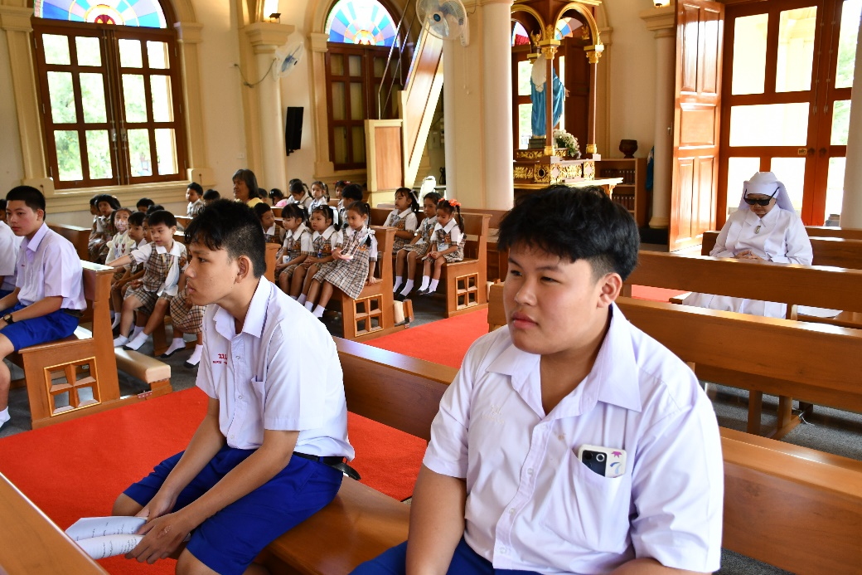

คำบรรยายกิจกรรม

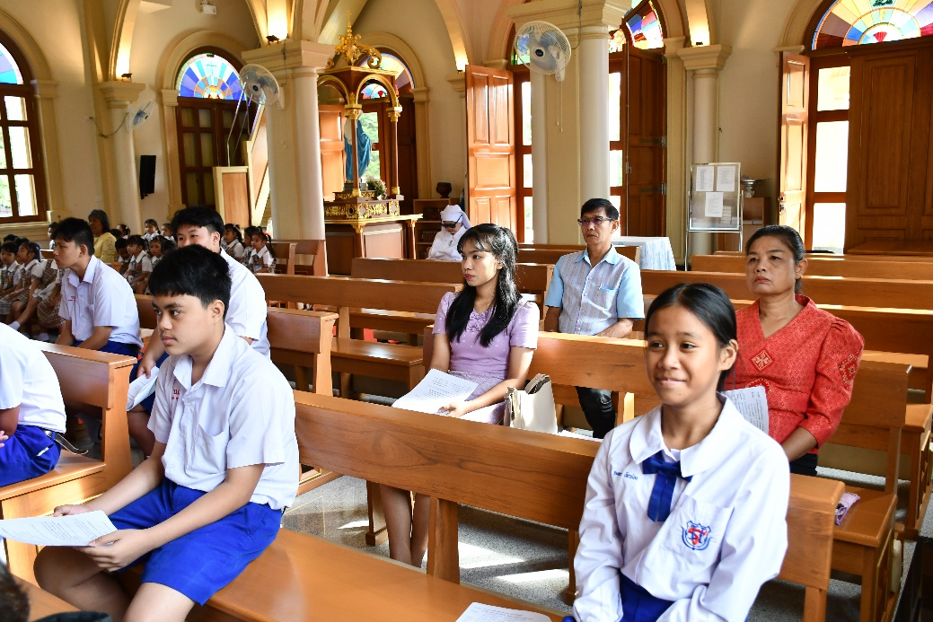

คำบรรยายกิจกรรม

** โรงเรียนราษฎร์บำรุงศิลป์   
 10/3 ถ.ธรรมสิทธิ์ (ฆ) อำเภอเสนา จังหวัดพระนครศรีอยุธยา 13110  
 โทร 035-201589**

**แบบสรุป ประเมินการจัดทำโครงการ/งาน/กิจกรรม .......................................  
โรงเรียนราษฎร์บำรุงศิลป์ อำเภอเสนา จังหวัดพระนครศรีอยุธยา  
ประจำปีการศึกษา 2567**

ความพึงพอใจของท่านต่อการจัดกิจกรรม .....................................  
 ตอนที่ 1 ผู้ประเมิน  
  ผู้บริหาร  ครู  ผู้ปกครอง  
 ตอนที่ 2 ค่าเฉลี่ยร้อยละของระดับความพึงพอใจของผู้ที่เกี่ยวข้องระดับ............. ร้อยละ .............

|  |  |  |  |  |  |  |
| --- | --- | --- | --- | --- | --- | --- |
| **ที่** | **รายการ** | **ระดับความพึงพอใจ** | | | | |
| **5** | **4** | **3** | **2** | **1** |
| 1 | นักเรียนมี........................................... | 78.95 | 21.05 |  |  |  |
| 2 | นักเรียนมี......................................... | 84.21 | 15.78 |  |  |  |
| **รวมค่าเฉลี่ยร้อยละ** | | **81.58** | **18.42** |  |  |  |
| 3 | ผลการดำเนินงาน/กิจกรรม/โครงการ บรรลุวัตถุประสงค์เพียงใด | 84.21 | 15.78 |  |  |  |
| 4 | วัน เวลา ในการจัดทำเหมาะสมเพียงใด | 78.95 | 21.05 |  |  |  |
| 5 | ความร่วมมือของผู้ร่วมงานในการจัดทำมากน้อยเพียงใด | 78.95 | 21.05 |  |  |  |
| 6 | โดยภาพรวมผลสำเร็จของงาน/กิจกรรมอยู่ในระดับใด | 84.21 | 18.78 |  |  |  |
| **รวมค่าเฉลี่ยร้อยละด้านความพึงพอใจ** | | **81.58** | **19.17** |  |  |  |

ตอนที่ 3 ข้อเสนอแนะ

...........................................................................................................................................................................................................................................................................................................................................................................................................................................................................................................................................

** โรงเรียนราษฎร์บำรุงศิลป์   
 10/3 ถ.ธรรมสิทธิ์ (ฆ) อำเภอเสนา จังหวัดพระนครศรีอยุธยา 13110  
 โทร 035-201589**

**แบบประเมินโครงการ ................................................  
ปีการศึกษา 2567  
\*\*\*\*\*\*\*\*\*\*\*\*\*\*\*\*\*\*\*\*\*\*\*\*\*\*\*\*\*\*\*\*\*\*\*\*\*\*\*\*\*\*\*\*\*\*\*\*\*\*\*\*\*\*\*\*\*\*\*\*\*\*\*\*\*\*\*\*\*\*\*\*\*\***

คำชี้แจง : โปรดทำเครื่องหมาย 🗸 ลงในช่องระดับการประเมิน 5 ระดับ ดังนี้  
 คะแนน 5 หมายถึงมีผลการดำเนินการในระดับ มากที่สุด  
 คะแนน 4 หมายถึงมีผลการดำเนินการในระดับ มาก  
 คะแนน 3 หมายถึงมีผลการดำเนินการในระดับ ปานกลาง  
 คะแนน 4 หมายถึงมีผลการดำเนินการในระดับ น้อย  
 คะแนน 4 หมายถึงมีผลการดำเนินการในระดับ น้อยที่สุด

|  |  |  |  |  |  |  |  |
| --- | --- | --- | --- | --- | --- | --- | --- |
| **ที่** | **รายการประเมิน** | **ระดับการประเมิน** | | | | | **ข้อสังเกตจากการประเมิน** |
| **5** | **4** | **3** | **2** | **1** |
| 1. |  | 🗸 |  |  |  |  | 4.85 |
| 2. |  | 🗸 |  |  |  |  | 4.85 |
| 3. |  | 🗸 |  |  |  |  | 5.00 |
|  |  | 🗸 |  |  |  |  | 5.00 |
|  |  | 🗸 |  |  |  |  | 4.85 |
|  |  | 🗸 |  |  |  |  | 4.82 |
| **ผลการประเมิน** | | **อยู่ในระดับมากที่สุด ค่าเฉลี่ย 5.00** | | | | | |

**สรุปผลการดำเนินงานโครงการ  
 ⯁ ผลการประเมิน** จากการเก็บรวบรวมข้อมูลผู้เกี่ยวข้องจำนวน ....... คน ผลการประเมินโครงการ.......................... พบว่า  
 1. .................................. โดยรวมอยู่ในระดับ มากที่สุด มีค่าเฉลี่ย 5.00   
 2. .................................. โดยรวมอยู่ในระดับ มากที่สุด มีค่าเฉลี่ย 5.00  
 3. .................................. โดยรวมอยู่ในระดับ มากที่สุด มีค่าเฉลี่ย 5.00  
**⯁ ข้อเสนอแนะ**

...................................................................................................................................................  
   
 ลงชื่อ...............................................................  
 (..........................................................)  
 ผู้รับผิดชอบโครงการ